**（４４）　をしむ**

**内　容**

**イメージをつかむ**

**発展的な**

**活動**

**ことば・表現を知る**

**指導**

**ノート**

（p.210～215）

**体験・行動する**

**取り上げる生活上の行為の事例**

（4401010）「余暇を過ごす場所や利用方法を知る」

（4401070）「適当な人からアドバイスをもらう」

(4402080)「同僚や周囲の人からの口コミ情報を得る」

(4403030)「公共施設の利用方法を尋ねる」

**教室活動の目標**

・情報を得て，余暇を楽しむ

**教室活動のねらい**

・外出や余暇の計画について人に相談できる

・知人の話から必要な情報を取ることができる

・地域の公共施設で，自分の希望を伝え，説明の内容を理解することができる

*イメージ（いめーじ）をつかむ*　　　　　　　　　　　　　　　　　　　　　　　　　　　　　（４４）をしむ

**●　の しみ**

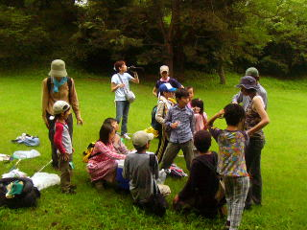

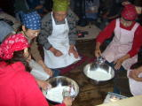

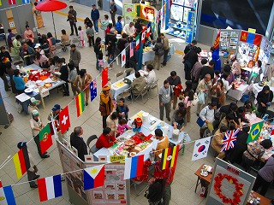

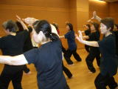

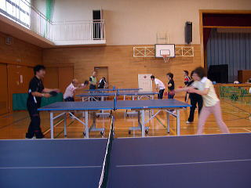

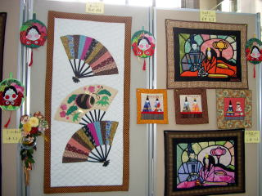

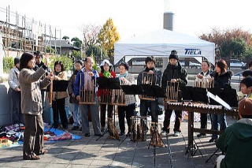

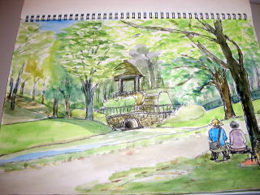

※つづき交流ステーション地域活動・サークル紹介　http://www.city-yokohama-tsuzuki.net/station/marblestar/chiiki/topindex.html

*体験（たいけん）・行動（こうどう）する*　　　　　　　　　　　　　　　　　　　　　　　　（４４）をしむ

**■　１－どこか いいところは ありますか**

（１）　みのに　どんなところに　ったか，どこが　よかったか，だちと

しいましょう。

（２）　に あなたのを　って，いいところを　えてもらって

ください。

**（３）**

Ａ さ ん ： こんどのみに　だちと　かけたいです。

かなところで，どこか　いいところは　ありますか。

　　 ： ○○は どうですか。　も　たくさんあるし，きなも

ありますよ。も　ないですから　のんびり　できますよ。

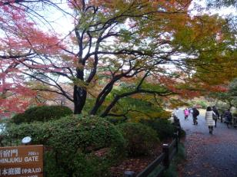

　 Ａ さ ん　： いいですね。どこに　ありますか。

　　 ： △△の すぐそばにあります。

*体験（たいけん）・行動（こうどう）する*　　　　　　　　　　　　　　　　　　　　　　　　（４４）をしむ

**■　２－のきなこと**

**しゅみは**

（１）　きなこと，を，だちと　きあいましょう。

（２）　の　きなことを しましょう。

に　やっていたこと　でも　ＯＫです。　や，を　もってきて，

みんなに　見せながら，してみましょう。　を　いて

してもいいです。



*体験（たいけん）・行動（こうどう）する*　　　　　　　　　　　　　　　　　　　　　　　　（４４）をしむ

**■　３－ってみよう　　べてみよう　　やってみよう**

**！**

**しゅみは**

（１）

①　，，スポーツセンター，など，あなたが　って

みたいところに　って，そこで どんなことが　できるか　いたり，を

めたり　してみましょう。や，みの　なども　べましょう。

②　それぞれ　べてきた　ことを，しあいましょう。

は，○○スポーツセンターに　きました。

　は　9から　10まで　です。

　みのは　　です。

　　　　　 トレーニングルームで　トレーニングマシンを　うことが　できます。

　　　　　　１　330　です。

〇○スポーツセンターは　の　く　ですから，とても

です。

③　もらってきた　や　を　せって，と

いっしょに，さらに　どんなことが　あるか，どんなことが　できるか，

べてみましょう。



（２）　ってみたい　ところ，してみたい　ところ，やってみたい　ことを，

ぜひ　してみましょう。だちと　いっしょに　を　てるのも

いいでしょう。